Pressemeddelelse, 30. august 2018

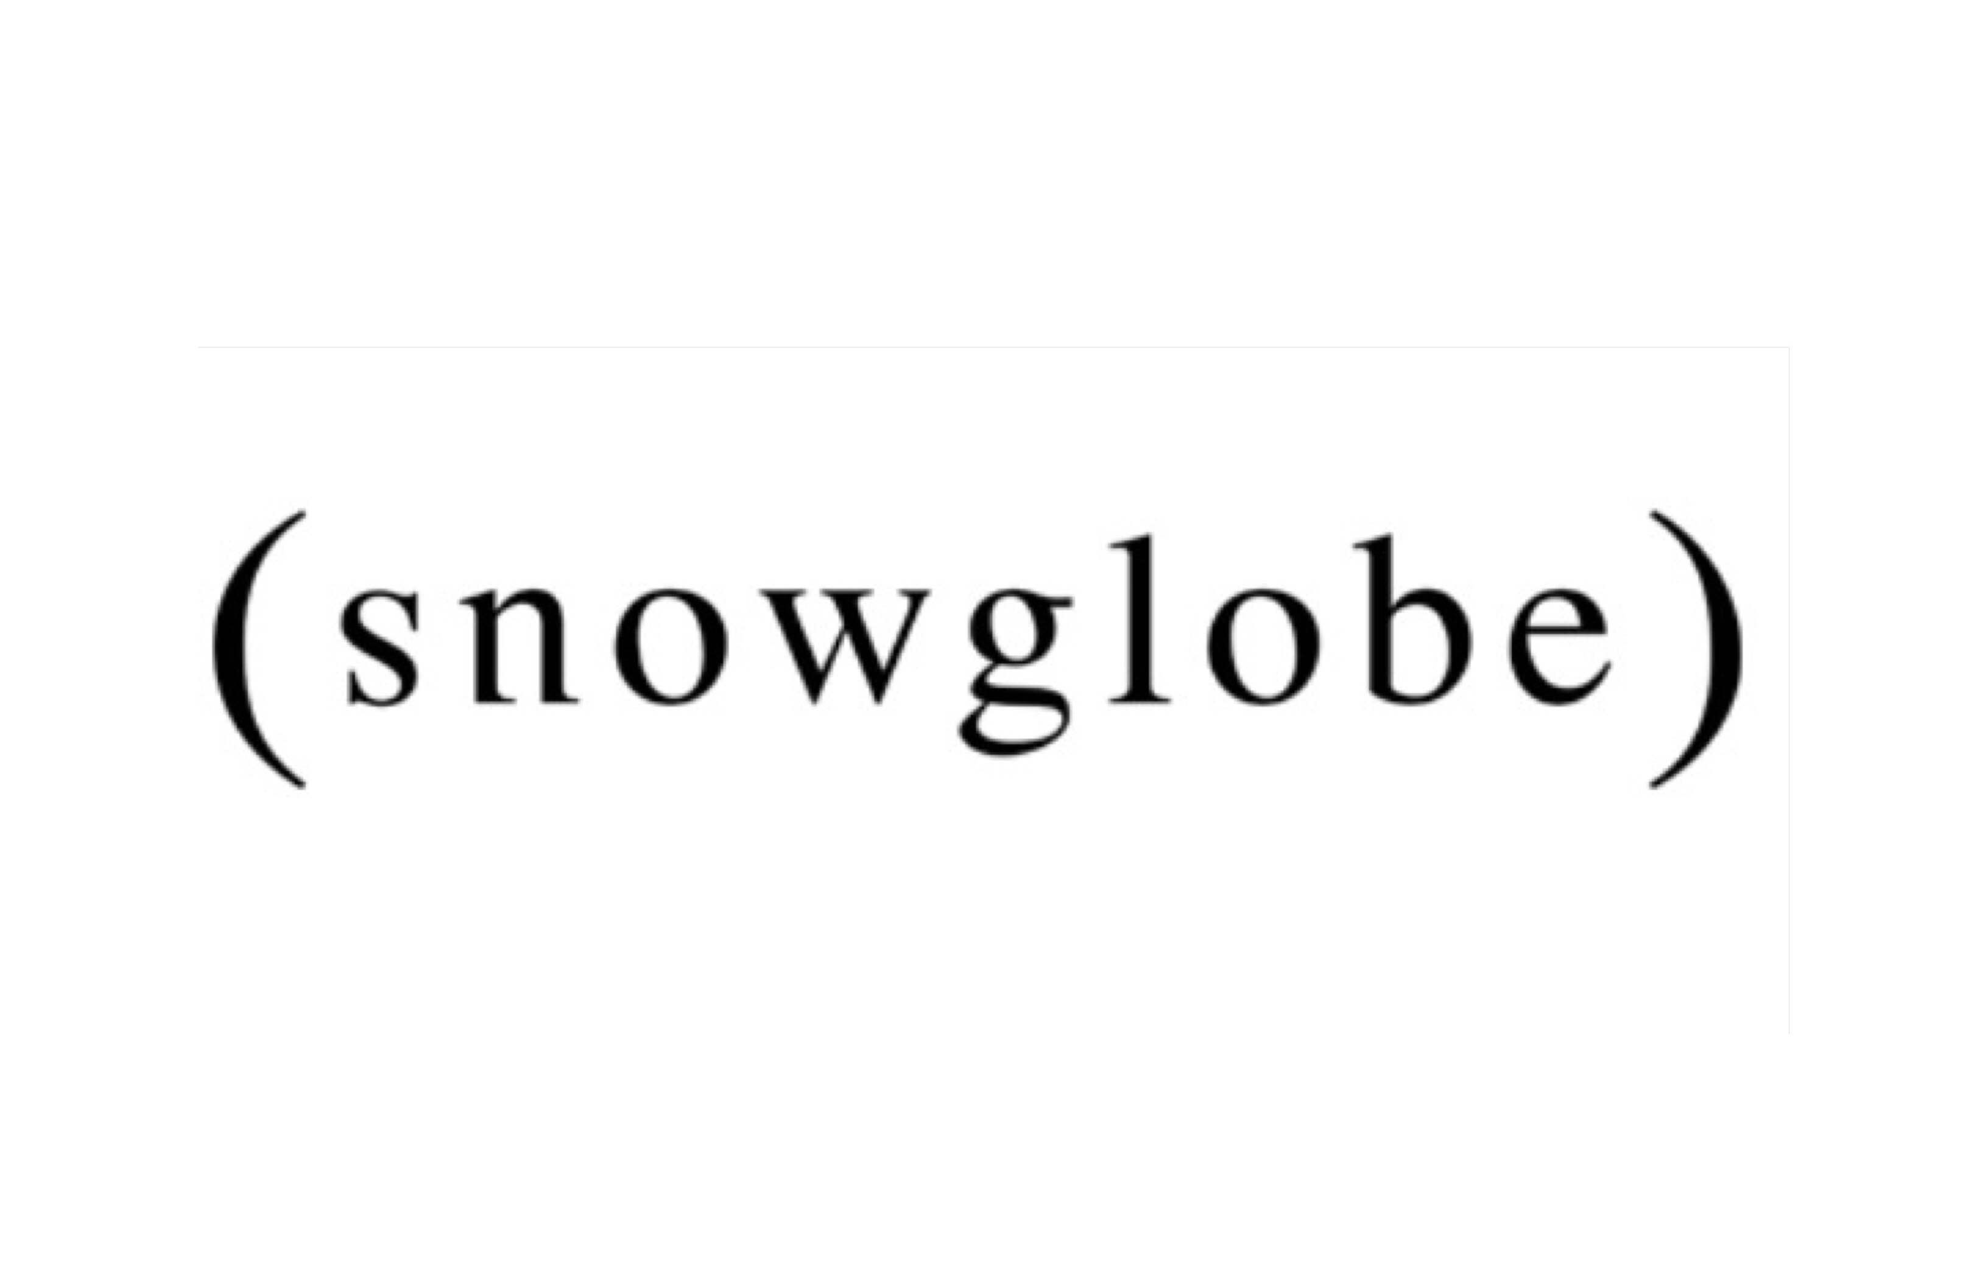

Det danske drama BRAKLAND får dansk festivalpremiere på CPH PIX og britisk premiere på BFI London Film Festival – se traileren nu!

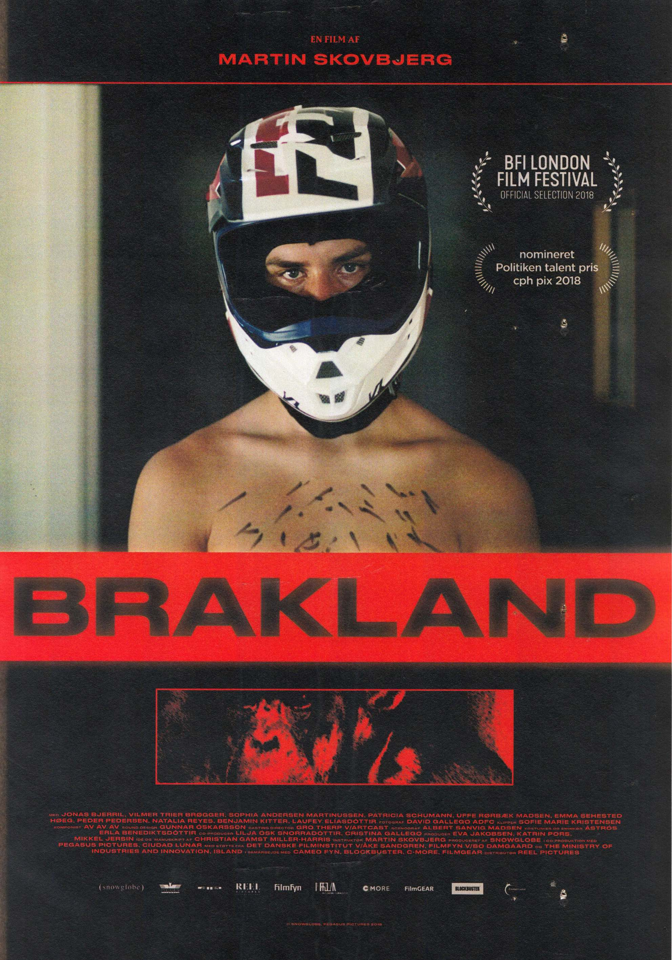

Martin Skovbjergs intense debutspillefilm BRAKLAND med de unge talenter Jonas Bjerril og Vilmer Trier Brøgger i hovedrollerne får dansk festivalpremiere på CPH PIX i oktober, hvor filmen er udtaget til Politikens talentkonkurrence. I oktober får filmen også engelsk premiere på den prestigefyldte BFI London Film Festival. Begge premierer er netop blevet offentliggjort. I dag løftes sløret samtidig for plakat og trailer til BRAKLAND.

Det er i dag blevet offentliggjort, at Martin Skovbjergs debutspillefilm BRAKLAND får hhv. sin danske festival premiere på CPH PIX og sin britiske premiere på Englands ældste filmfestival, den prestigefyldte London Film Festival, der finder sted fra den 10. til 21. oktober. På CPH PIX skal BRAKLAND konkurrere i Politikens talentkonkurrence, mens filmen bliver vist i den banebrydende DARE-sektion på filmfestivalen i London. BRAKLAND har dansk biografpremiere den 22. november 2018.

Hvis man ikke kan vente så længe, kan man allerede i dag få et smugkig, da filmens trailer netop er blevet frigivet.

Se traileren her: https://vimeo.com/287241624

Download traileren her: https://mab.to/Du9C8QMF8

BRAKLAND har de unge talenter Jonas Bjerril og Vilmer Trier Brøgger i hovedrollerne som Simon og Bjarke, der dermed får deres spillefilmsdebut. Derudover medvirker colombianske Natalia Reyes, som har en af hovedrollerne i den kommende Terminator-film.

Synopsis
Simon flytter fra København til Vesterby, hvor han møder Bjarke – byens alfahan og arving til det lokale højtalerimperium. De to outsidere begynder at udfordre hinanden i grænseoverskridende handlinger, og venskabet vokser. Men da svindel tvinger højtalerfabrikken til konkurs, går byen i opløsning, og Bjarkes familie får skylden. Vreden vækker bæstet i Bjarke, og Simon må nu vælge, om han skal forsøge at redde sin ven eller trække sig fra den kurs, Bjarke har sat – mod sin og Vesterbys undergang.

Holdet bag
BRAKLAND er Martin Skovbjergs debutspillefilm. Martin Skovbjerg har tidligere instrueret ungdomsserien Fastland (2017) samt den anmelderroste tv-serie Anton 90 (2015) og er til daglig en del af producertrioen AV AV AV, som har stået bag lydsiden til BRAKLAND. Filmen er optaget på Langeland og i Svendborg af den colombianske fotograf David Gallego (Slangens Favntag, Birds of Passage). Den Oscarvindende forfatter Christian Gamst Miller-Harris (Helium) har skrevet manuskriptet.

BRAKLAND er produceret af Eva Jakobsen, Katrin Pors og Mikkel Jersin for Snowglobe (Thelma, Birds of Passage, The Untamed) i coproduktion med islandske Pegasus Pictures og colombianske Ciudad Lunar i samarbejde med Cameo Fyn, Blockbuster, C-More og Filmgear. Filmen er støttet af Det Danske Filminstitut, FilmFyn, The Ministry of Industries and Innovation, Iceland og distribueres af Reel Pictures.

Læs mere om BFI London Film Festival på https://www.bfi.org.uk/bfi-london-film-festival-2018 og læs mere om CPH PIX på https://www.cphpix.dk.

Med venlig hilsen
Have Kommunikation

For yderligere information, kontakt venligst:
Peter Pishai Storgaard // peter.storgaard@have.dk // 28 49 33 86
Michael Feder // michael@have.dk // 22 43 49 42

Fakta om BRAKLAND:

Holdet bag:
Instruktør: Martin Skovbjerg
Manuskript: Christian Gamst Miller-Harris
Fotograf: David Gallego
Klipper: Sofie Marie Kristensen
Komponist: AV AV AV
Sound design: Gunnar Óskarsson
Casting: Gro Therp v/ Artcast
Scenograf: Albert Sanvig Madsen
Kostumier og sminkør: Astrós Erla Benediktsdóttir
Producere: Eva Jakobsen, Katrin Pors og Mikkel Jersin
Producent: Snowglobe
Distribution: Reel Pictures

Medvirkende:
SIMON: Jonas Bjerril
BJARKE: Vilmer Trier Brøgger
CLARA: Sophia Andersen Martinussen
LILIAN: Patricia Schumann
JOHANNES: Uffe Rørbæk Madsen
ANNE: Emma Sehested Høeg
KASPER: Peder Pedersen
VALENTINE: Natalia Reyes
TROELS: Benjamin Kitter
MARIA: Laufey Elíasdóttir

